УДК 811.111’42 | С. Б. Шелудченко – кандидат філологічних наук, в. о. доц. кафедри практики англійської мови Волинського національного університету імені Лесі Українки

Частотність когнітивно-концептуальних груп слів категорії стану в англомовних художніх текстах
Роботу виконано на кафедрі практики англійської мови Волинського національного університету імені Лесі Українки

У статті досліджуються функціональні характеристики слів категорії стану в тексті. Аналізується ієрархічна організація концептополя СТАН. Висвітлюється частотна градація таксонів різних рівнів абстракції концептополя СТАН безпосередньо в художньому тексті.
Ключові слова: слово категорії стану, концептополе, ієрархічна організація, частотність.

Шелудченко С. Б. Частотность когнитивно-концептуальных групп слов категории состояния в англоязычных художественных текстах. В статье исследуются функциональные характеристики слов категории состояния в тексте. Анализируется иерархическая организация концептополя СОСТОЯНИЕ. Приводится частотная градация таксонов разных уровней абстракции непосредственно в художественном тесте.
Ключевые слова: слово категории состояния, концептополе, иерархическая организация, частотность.

Sheludchenko S. B. Words of the Category of State: the Frequency of their Cognitive- Conceptual Groups in English Fiction. The article investigates the words’ of the category of state functional characteristics in the text. The hierarchical organization of the conceptfield “STATE” is analyzed. The taxons of different abstract layers are graduated due to their frequency in fiction.
Key Words: a word of the category of state, conceptfield, hierarchical organization, frequency.

Постановка наукової проблеми та її значення. Питання про статус слів категорії стану (СКС) як окремої частини мови все ще піддається сумніву й на часі залишається актуальним, оскільки науковцями часто акцентується увага на проміжній позиції СКС між класами іменника, прикметника та дієслова. Найбільш вагомими в цій галузі нам видаються дослідження Б. О. Ільїша [1], П. І. Шлейвіса [4], Б. М. Лейкіної [2], А. Лі [3].
Стоячи на позиції відмежування СКС як самостійної частини мови, послуговувались власними критеріями для добору конституентів цієї частини мови, а саме 1) діагностуюча функція категоріального продуктивного префікса а-; 2) неможливість сполучення з означенням; 3) особливість уживання прислівника ступеня all зі словами категорії стану; 4) модифікація прислівниковими сполученнями very much та too much; 5) нездатність СКС утворювати ступені порівняння; 6) здатність вербалізувати стан, а не ознаку; 7) домінантність функції предикатива; 8) нездатність СКС реалізувати категоріальне значення в препозиції.
Отже, мета дослідження полягає в установленні функціональних характеристик слів категорії стану безпосередньо в контексті. Досягнення поставленої мети передбачає виконання конкретних завдань: 1) окреслити ієрархічну організацію концептополя СТАН; 2) простежити реалізацію чільних макроконцептів таксонами спадних рівнів абстракції безпосередньо в тексті; 3) установити частотну градацію катаконцептів.
Матеріалом дослідження став корпус 2359 текстових фрагментів загальним обсягом 6492 сторінки суцільної вибірки з текстів класичної і сучасної художньої літератури англійських й американських письменників.
Виклад основного матеріалу й обґрунтування отриманих результатів дослідження. Розуміючи під макроконцептом максимально узагальнену й схематизовану уяву про концептуальну основу значення, установлено, що концептополе СТАН конституюється такими макроконцептами, як „Фізичний стан”, „Психічний стан”, „Ментальний стан”, „Місцезнаходження” та „Стан довкілля”.
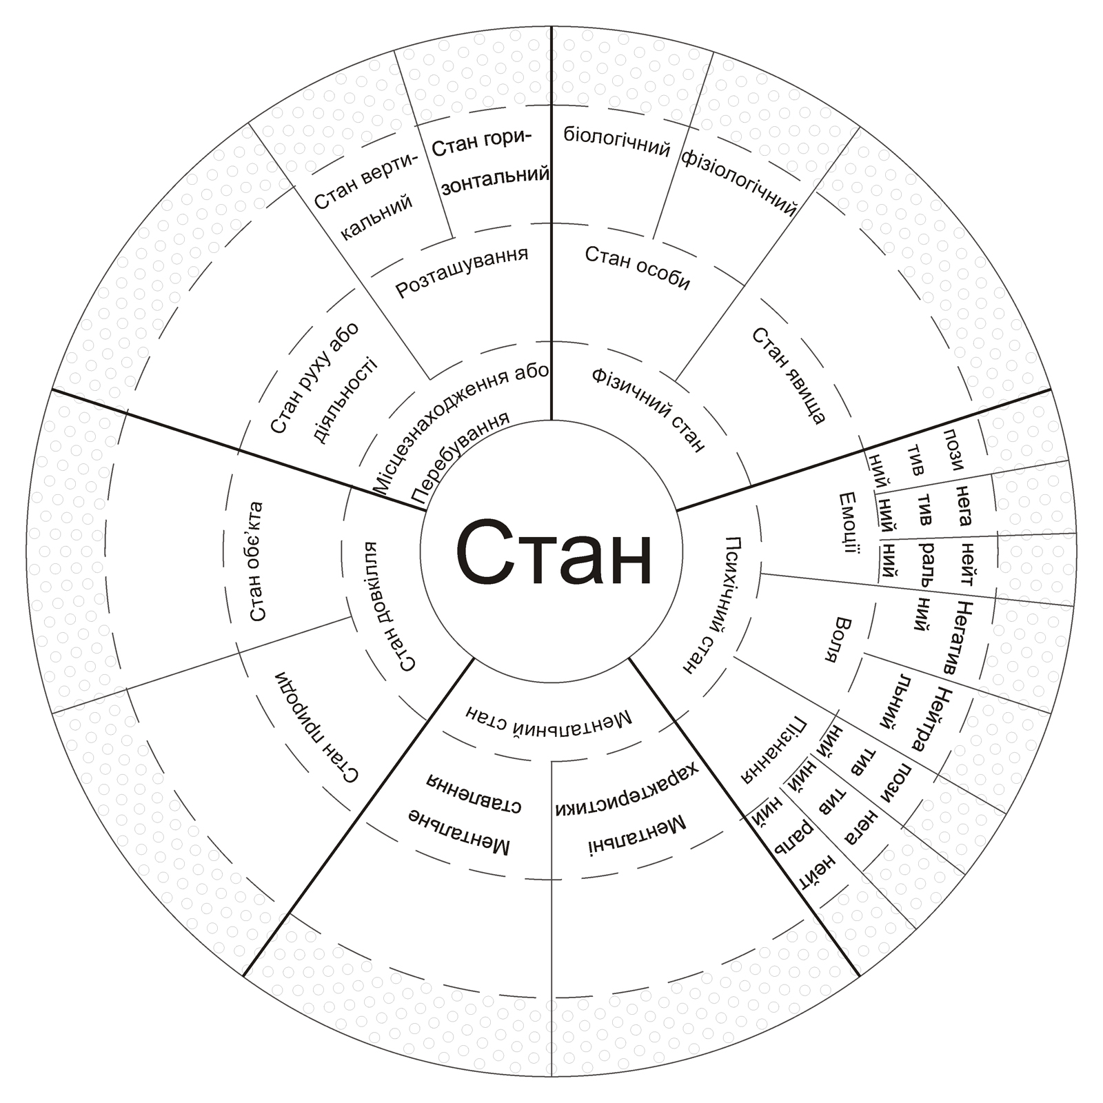
Рис. 1. Концептополе СТАН
Проведений аналіз концептополя засвідчив, що п’ять його макроконцептів, які ієрархічно структуровані таксонами спадних рівнів абстракції, а саме гіперконцептами, мезоконцептами, катаконцептами, нерівномірно реалізуються у текстах художньої літератури на рівні катаконцептів. Виявили, що 8 катаконцептів, які складають ядро СКС в художніх текстах, здатні позначати фізичний стан (3), місцезнаходження (3), психічний стан (1) та ментальний стан (1). І у ядрі, і в основній системі не виявлено жодного катаконцепту, що позначає стан довкілля. Домінування в ядрі й основній системі катаконцептів, що конструюють значення перебування, пояснюється і значною варіативністю елементів-конституентів цього когнітивно-семантичного простору, і великою кількістю явищ, які ці катаконцепти покликані зображати. Велика кількість катаконцептів зі сфери психічних та фізичних станів зумовлена необхідністю точного відтворення станів особистості.
Загалом, можемо стверджувати, що проаналізовані катаконцепти репрезентують не лише всі макроконцепти, а й усі гіперконцепти когнітивно-семантичного патерну СТАН. Аналіз даних табл. 1 засвідчив, що за критерієм частоти вживання катаконцептів у художній літературі ядро складають гіперконцепти Стан особи, Емоції та Розташування, що входять до складу макроконцептів Фізичний стан, Психічний стан і Місцезнаходження або Перебування відповідно, до основної системи належить також гіперконцепт Ментальні характеристики. Межа поділу на основну систему та периферію вирізняється нечіткою, аморфною позицією. Шість гіперконцептів становлять периферію:
Таблиця 1
Розподіл гіперконцептів стану за частотою в тексті
гіперконцепт | ЧАСТОТА
гіперконцепт | АБСОЛЮТНА | ВІДНОСНА
ЯДРО | 1822 | 77,24 %
Стан особи (Фізичний стан) | 945 | 40,06 %
Емоції (Психічний стан) | 529 | 22,42 %
Розташування (Місцезнаходження) | 348 | 14,75 %
ОСНОВНА СИСТЕМА | 2045 | 86,69 %
Ментальні характеристики (Ментальний стан) | 223 | 9,45 %
ПЕРИФЕРІЯ | 314 | 13,31 %
Стан руху або діяльності (Місцезнаходження) | 198 | 8,39 %
Воля (Психічний стан) | 63 | 2,67 %
Пізнання (Психічний стан) | 13 | 0,55 %
Ментальне ставлення (Ментальний стан) | 12 | 0,51 %
Стан об’єкта (Стан довкілля) | 11 | 0,47 %
Стан природи (Стан довкілля) | 10 | 0,42 %
Стан явища (Фізичний стан) | 7 | 0,3 %
РАЗОМ | 2359 | 100 %

Найбільш характерними для найчисельнішого у художній літературі гіперконцепту Стан особи є катаконцепти alone, alive, asleep, awake та aloud. Зважаючи на особливості їх уживання, відзначено властиву їм сполучуваність із підметом – істотою та підметом – неістотою, наприклад: (1) It stained his unwary slippers or shoes with the juice of cowslip and celandine, hid him, exposed him, made him tired after a while, frightened him, but lured him on, into the wood where each leaf was alive ... [9, 98]; (2) Mary had been ill used – probably in being made to believe that truth which was falsehood: she is not complaining, but she is sitting alone in the snow storm, and you hear her thoughts [5, 128].
Як демонструють приклади (1) і (2), обидва катаконцепти репрезентують фізичний стан, а саме стан природи, живого лісу, та стан самотності героїні твору. Відтак саме завдяки здатності сполучатися з підметами – істотами та неістотами, слова категорії стану розвивають свої полісемічні можливості. Так, наприклад, катаконцепт alive здатний створити образ на позначення стану життя, стану існування, стану жвавості та бадьорості, стану повноти життя, достатку, а катаконцепт awake позначає стан або активності, або обачності, пильності.
Не було виявлено жодного випадку вживання awake із суфіксом –un. Імовірно, це пояснюється існуванням відповідного антоніма (asleep) серед слів категорії стану, що належить до того ж гіперконцепту. Тому не дивно, що СКС asleep, як і awake, незважаючи на полярність значень, вимагає вказівки, що в тій чи іншій формі повідомляє про часовий простір, коли відбувається перехід денотата підмета у стан сну. Такі супровідні обставинні слова підкреслюють швидкість, іноді миттєвість чи поступовий перехід в означуваний стан, наприклад: Mrs. Boultby, who held an opinion that when her lord immediately dropped asleep after a good dinner, his face became as the face of an angel...” [5, 296].
Наступним за частотою є гіперконцепт Емоції, де чільне місце посідає катаконцепт afraid, що разом з іншими катаконцептами утворює синонімічний ряд, а саме afraid – adread – aghast – affrighted, та складає антонімічну пару з unafraid, наприклад: When they were, afraid of black Sunday evenings in summer, the sing-song chant had gone in and stayed seven nails for a nursery rhyme [9, 37].
Катаконцепт afraid виражає в поданому прикладі не стільки стан справжнього страху, скільки стан занепокоєння. Загалом усі перелічені синоніми (afraid – adread – aghast – affrighted), як свідчать приклади, близькі не лише семантично, а й синтаксично. Їх особливістю є здатність сполучатися лише з іменниками, що позначають істоти, наприклад: (1) “Chris!” he exclaimed aghast. [6, 290]; (2) Perched high in the saturated air, he was afraid that if he did he would roll off the ledge and perhaps spill against some tree [9, 332].
Обидва катаконцепти, проілюстровані прикладами, конструюють аналогічне значення стану страху, етимологічно не відрізняються, проте СКС aghast трапляється рідко в художній літературі й неспроможне реалізувати ту сполучуваність, що виявляється при аналізі afraid.
Ще один доволі частотний представник гіперконцепту Емоції, що не входить до названого синонімічного ряду,– це катаконцепт ashamed, наприклад: The idea of Pauline at home gave him spasms of embarrassment, and he was unable to say whether this was because he thought he would be ashamed or whether it was because Pauline would dislike it [9, 278].
Як і одиниці, що позначають стан страху, слово ashamed тяжіє до вживання з підметом – істотою. Усі згадані катаконцепти належать до гіперконцепта Емоції з негативним забарвленням. На відміну від ashamed, катаконцепт astonished стосується сфери людської психіки, проте співвідноситься з гіперконцептом Воля, наприклад: When they grew tired and wandered away he shook the gatelatch to see how quickly they would converge again on the trough, and was astonished at the squeals sent forth in protest at his taps [9, 99].
Останнім гіперконцептом, що входить до ядра є гіперконцепт Розташування. Він представлений меншою кількістю прикладів, проте відзначений більшою різноманітністю катаконцептів, наприклад: At this point-blank denial Stephen turned his face away decisively, and preserved an ominous silence; the only objects of interest on earth for him being apparently the three or four- score sea-birds circling in the air afar off [8, 63].
Приклад ілюструє вживання катаконцепту afar у синтаксичній функції обставини та, підтверджує домінування функції обставини серед катаконцептів гіперконцепту Розташування.
У гіперконцепті “Ментальні характеристики”, який є складовою частиною основної системи, значну чисельну перевагу при вживанні в художній літературі виявляє антонімічна пара aware – unaware, наприклад: All these silly-looking people being borne through space in a sitting posture – these flat-headed youths, girls with faces all mouth, the middle-aged woman, the coach driver, aware that he would come off best in a collision – all these had taken to the road for the sole purpose of balking you [7, 55].
Катаконцепт aware, як і інші одиниці гіперконцепту Ментальні характеристики, уживається з підметом, денотатом якого є лише істота. Близьким до СКС aware є катаконцепт apparent, який, проте, не здатний повністю реалізувати синтаксичні можливості через низьку вживаність у художньому тексті.
Нечисленними в художній літературі є катаконцепти, покликані змальовувати стани природи й об’єктів. Ідеться про катаконцепти ablaze, aglow та agleam. На відміну від катаконцептів гіперконцепту “Ментальні характеристики”, елементи макроконцепту “Стан довкілля” сполучаються винятково з підметом, денотатом якого є неістота, наприклад: But if Briar-chapel seemed alive, so also did Briarmains: some of its windows too were aglow... [5, 165].
Синтаксичні можливості СКС на позначення стану довкілля сягають від функції предикатива, як у попередньому прикладі, до функції постпозитивного означення, наприклад: Back in the drawing-room the atmosphere seemed formal; but Freddie, more shining than ever, linen spotlessly agleam, decided that the evening was still young, that they must finish it all together at the Embassy [6, 304].
Розглянувши частоту вживання категоріальних елементів на позначення стану в межах гіперконцептів, інформативною видається також градація частоти власне катаконцептів у межах концептополя СТАН (див. табл. 2):
Таблиця 2
Градація катаконцептів за частотністю
ЗОНА ЧАСТОТНОСТІ | ПОРІГ ЧАСТОТНОСТІ | СЛОВА КАТЕГОРІЇ СТАНУ
Висока частотність | 400–499 | alone
Частотність вище середньої | 300–399 | afraid
Середня частотність | 200–299 | aware
Частотність нижче середньої | 100–199 | ahead, alive, apart, aside,
Низька частотність | 1–99 | aback, abashed, ablaze, aboard, aboon, abreast, abroad, about, abuse, acute, adept, adread, adrift, adroit, afar, afield, affrighted, afloat, afoam, afoot, afore, aghast, agleam, aglow, aheap, ahold, ahungered, ajar, akimbo, akin, alarmed, alert, alight, alike, aloft, aloof, aloud, amenable, amiss, anew, apace, apiece, apparent, aright, arise, ashamed, ashore, askance, askew, аsleep, astir, astonished, astray, asunder, athirst, atop, awake, awash, unafraid, unaware

Відтак найбільшою частотою вирізняється катаконцепт гіперконцепта “Стан особи”, далі слідують катаконцепти afraid та aware, які належать до гіперконцептів “Емоції” та “Ментальні характеристики” відповідно. Цікавим є факт перебування антонімічної пари аsleep – awake на одній сходинці кількісної градації. У зоні частотності нижче середньої простежується домінування представників гіперконцепту “Розташування”, за винятком одного елементу гіперконцепту Стан особи. Найбільша кількість катаконцептів перебуває в межах корпусів від п’яти до десяти значень, від двох до п’яти значень та в корпусі катаконцептів з одним значенням.
Висновки. Отже, аналіз частотності вживання слів категорії стану в художній літературі проводився за двома параметрами. Перший критерій ґрунтувався на вивченні частотності вживання корпусів катаконцептів, об’єднаних відповідними гіперконцептами. Його результати можна представити таким чином у порядку спадання: Стан особи → Емоції → Розташування → Ментальні характеристики → Стан руху або діяльності → Воля → Пізнання → Ментальне ставлення → Стан об’єкта → Стан природи → Стан явища. Другий критерій ґрунтувався на дослідженні частотності окремо взятих катаконцептів. Його результатом стала градація на 5 зон частотності.
Перспективи подальшого дослідження. Одним із перспективних напрямів видається дослідження СКС як конституенти фразеологічних єдностей, прислів’їв і приказок англійської мови.

ЛІТЕРАТУРА
- Ильиш Б. А. Категория состояния / Б. А. Ильиш // Современный английский язык. – М. : [б. и.], 1948. – С. 145–148.
- Лейкина Б. М. О категории состояния в современном английском языке / Б. М. Лейкина // Уч. зап. ЛГУ : Сер. филол наук. – Л., 1955. – Вып. 21. – С. 223–253.
- Ли А. В. Категория состояния и равноуровневые средства ее выражения в современном английском языке : автореф. дис…. на соискание науч. степени канд. филол. наук : спец. 10.02.04 „Германские языки” / А. В. Ли. – О. : [б. и.], 1982.– 26 с.
- Шлейвис П. И. О категории состояния как о части речи / П. И. Шлейвис // Структура словаря и вопросы словообразования германских и романских языков. – Пятигорск : [б. и.], 1977. – С. 55–64.
- Bronte Charlotte. Shirley / Ch. Bronte – Harmondsworth, England : Penguin Books. Ltd., 2008. – P. 39–600.
- Cronin A. J. The Citadel / A. J. Cronin – M. : Higher School Publishing House, 2008. – 460 p.
- Dickens Monika. Thursday Afternoons / M. Dickens – Penguin Books, 2005. – 320 p.
- Hardy Thomas. A Pair of Blue Eyes / T. Hardy – Penguin Books, 1999 – 435 p.
- Sillitoe Allan. Key To The Door / A. Sillitoe – London : HarperCollinsPublisher, 2005. – 400 p.

